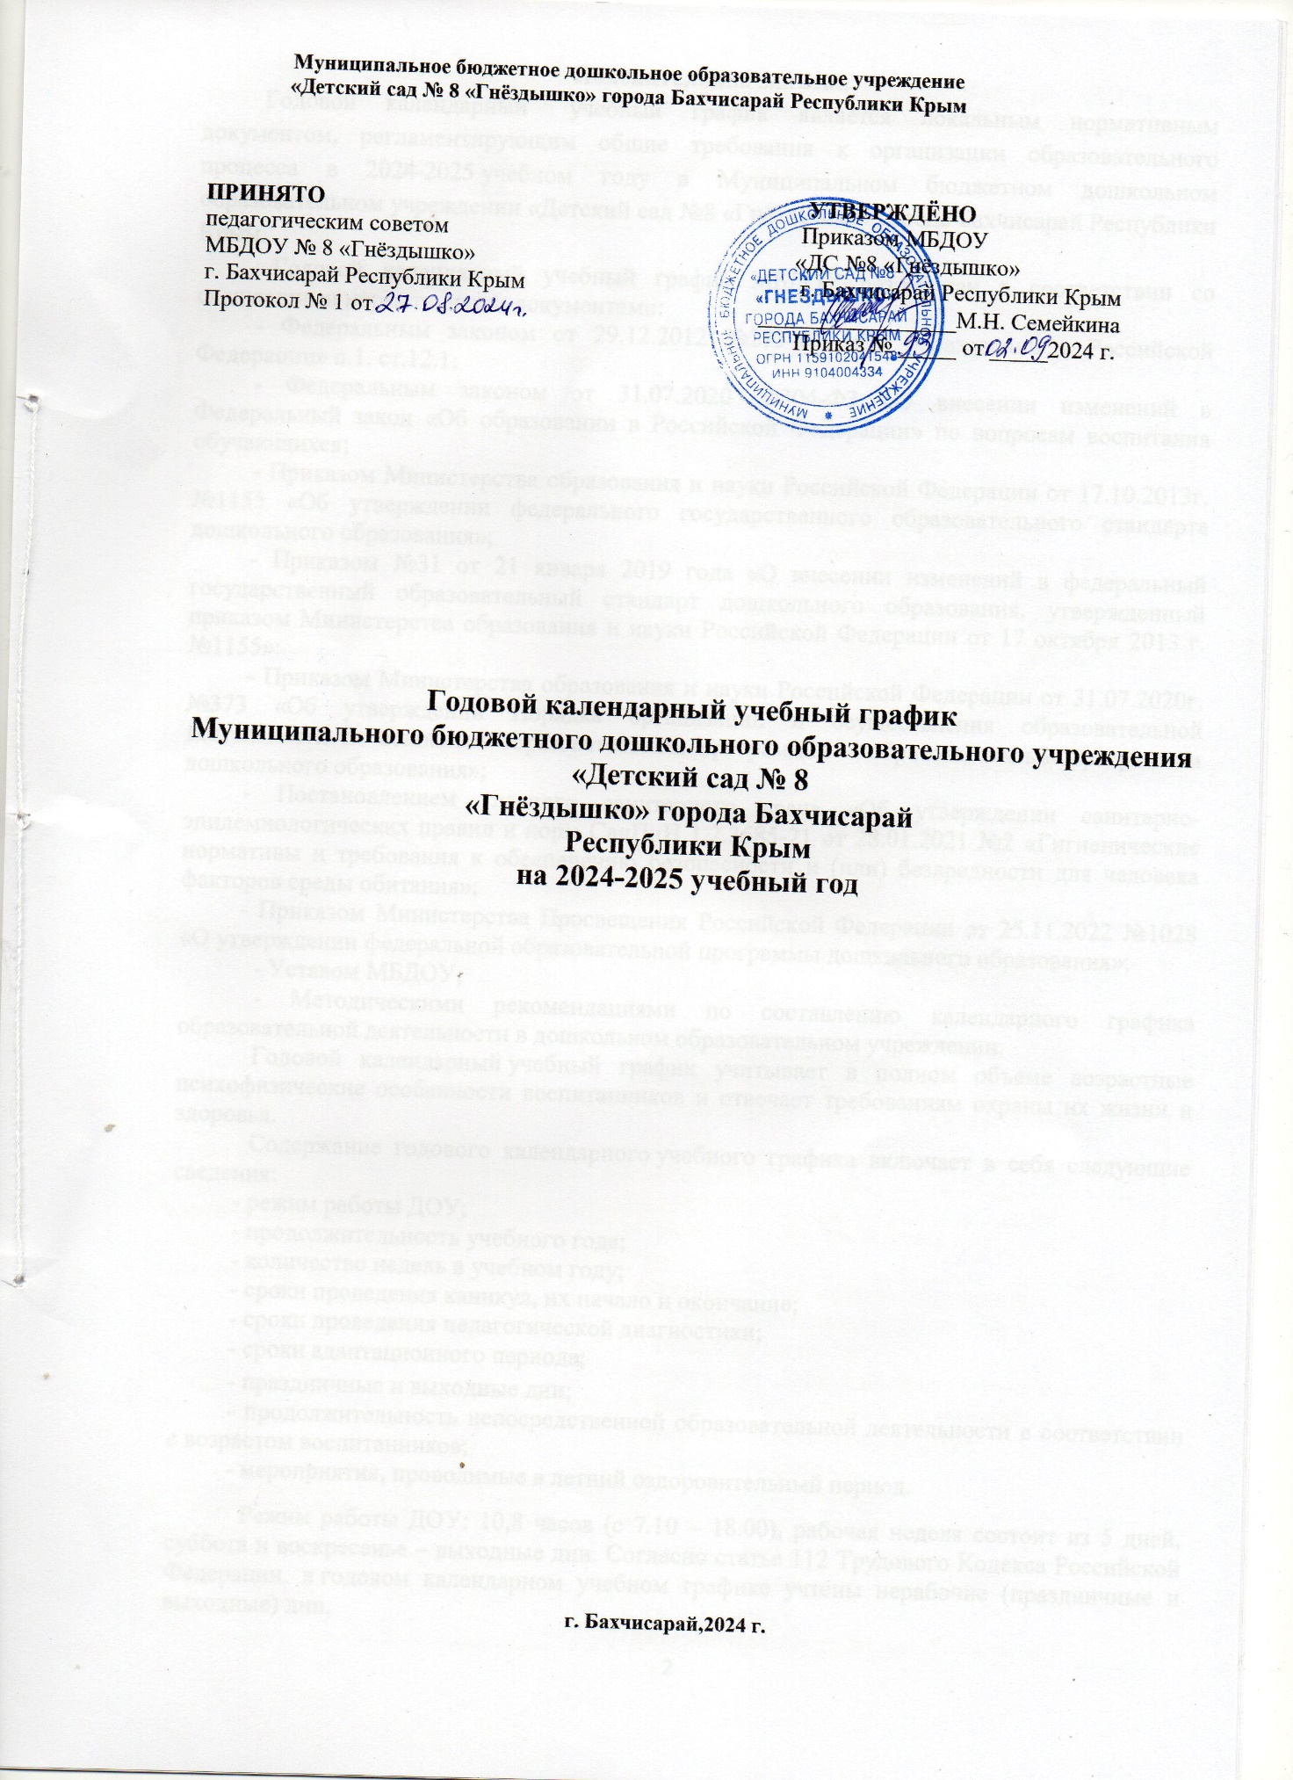

**Пояснительная записка**

Годовой календарный   учебный график является локальным нормативным документом, регламентирующим общие требования к организации образовательного процесса в 2024-2025 учебном году в Муниципальном бюджетном дошкольном образовательном учреждении «Детский сад №8 «Гнёздышко» города Бахчисарай Республики Крым.

  Годовой календарный учебный график МБДОУ разработан в соответствии со следующими нормативными документами:

- Федеральным законом от 29.12.2012 №273-ФЗ «Об образовании в Российской Федерации» п.1. ст.12.1;

- Федеральным законом от 31.07.2020 №304-ФЗ «О внесении изменений в Федеральный закон «Об образовании в Российской Федерации» по вопросам воспитания обучающихся;

- Приказом Министерства образования и науки Российской Федерации от 17.10.2013г. №1155 «Об утверждении федерального государственного образовательного стандарта дошкольного образования»;

- Приказом №31 от 21 января 2019 года «О внесении изменений в федеральный государственный образовательный стандарт дошкольного образования, утвержденный приказом Министерства образования и науки Российской Федерации от 17 октября 2013 г. №1155»;

- Приказом Министерства образования и науки Российской Федерации от 31.07.2020г. №373 «Об утверждении Порядка организации и осуществления образовательной деятельности по основным образовательным программам – образовательным программам дошкольного образования»;

- Постановлением главного санитарного врача «Об утверждении санитарно-эпидемиологических правил и норм СанПиН 1.2.3685-21 от 28.01.2021 №2 «Гигиенические нормативы и требования к обеспечению безопасности и (или) безвредности для человека факторов среды обитания»;

- Приказом Министерства Просвещения Российской Федерации от 25.11.2022 №1028 «О утверждении федеральной образовательной программы дошкольного образования»;

- Уставом МБДОУ;

- Методическими рекомендациями по составлению календарного графика образовательной деятельности в дошкольном образовательном учреждении.

Годовой календарный учебный график учитывает в полном объеме возрастные психофизические особенности воспитанников и отвечает требованиям охраны их жизни и здоровья.

Содержание годового календарного учебного графика включает в себя следующие сведения:

- режим работы ДОУ;

- продолжительность учебного года;

- количество недель в учебном году;

- сроки проведения каникул, их начало и окончание;

- сроки проведения педагогической диагностики;

- сроки адаптационного периода;

- праздничные и выходные дни;

- продолжительность непосредственной образовательной деятельности в соответствии с возрастом воспитанников;

- мероприятия, проводимые в летний оздоровительный период.

Режим работы ДОУ: 10,8 часов (с 7.10 – 18.00), рабочая неделя состоит из 5 дней, суббота и воскресенье – выходные дни. Согласно статье 112 Трудового Кодекса Российской Федерации, в годовом календарном учебном графике учтены нерабочие (праздничные и выходные) дни.

Продолжительность учебного года составляет 39 недель (I и II полугодие) без учета каникулярного времени, из них 2 недели зимние каникулы. Продолжительность учебного года (без каникул) – 37 недель.

***Организация образовательного процесса***

|  |  |
| --- | --- |
| Режим работы ДОУ | 7.10 – 18.00 |
| Начало года | 01.09.2024 |
| Окончание года | 31.08.2025 |
| Летний оздоровительный период | с 01.06.2025 по 31.08.2025 |
| Продолжительность учебного года | 39 недель |
| Продолжительность учебного года (без учета каникулярного времени) | 37 недель  (2 недели – зимние каникулы) |
| I полугодие | 17 недель |
| II полугодие | 20 недели |
| Продолжительность учебной недели | 5 дней (понедельник – пятница) |
| Каникулы | с 30.12.2024 по 08.01.2025 - зимние.  Время проведения творческих каникул:  с 28.10.2024 по 03.11.2024 - осенние;  с 03.03.2025 по 09.03.2025 - весенние. |
| Адаптационный период | с 01.08.2024 по 15.09.2024 (младшие группы) |
| Педагогическая диагностика | с 02.09.2024 по 15.09.2024 (первичная  для средних, старших, подготовительных к школе групп)  с 16.09.2024 по 29.09.2024 (первичная  для младших групп)  с 19.05.2025 по 30.05.2025 (итоговая) |
| Логопедическая диагностика | с 02.09.2024 по 16.09.2024 (первичная);  с 16.05.2025 по 30.05.2025 (итоговая),  для детей старших и подготовительных к школе групп. |
| Психологическая диагностика | с 02.09.2024 по 15.09.2024 (первичная)  с 19.05.2025 по 30.05.2025 (итоговая) |
| Период реализации ОП ДО | с 16.09.2024 по 18.05.2025 (для средних, старших, подготовительных к школе групп)  с 30.09.2024 по 18.05.2025 (для младших групп) |
| День здоровья | 1 раз в квартал |
| Неделя безопасности ребенка | 1 раз в квартал |
| Тренинг по эвакуации детей из помещений ДОУ при ЧС | 2 раза в год (ноябрь, апрель) |
| Праздничные дни | 4 ноября - День народного единства;  1 - 8 января новогодние каникулы;  7 января – Рождество;  23 февраля – День Защитника Отечества;  8 Марта – Международный женский день;  1 мая – Праздник весны и труда;  9 мая – День Победы  12 июня – День России |
| Регламентирование образовательного процесса  на неделю | Общее количество ООД в неделю:  Младшая группа - 10 занятий  (продолжительность – 15 мин) 10/150,  2 часа 30 минут  Продолжительность дневной суммарной образовательной нагрузки 30 минут  Средняя группа – 10 занятий (продолжительность – 20 мин) 20/200,  3 часа 20 минут  Продолжительность дневной суммарной образовательной нагрузки 40 минут  Старшая группа – 12 занятий (продолжительность – 25 мин) 12/300,  5 часов  Продолжительность дневной суммарной образовательной нагрузки 50 минут  или 75 минутпри организации  1 занятия после дневного сна  Подготовительная к школе группа –  13 занятий (продолжительность – 30 мин) 13/390  6 часов 30 минут  Продолжительность дневной суммарной образовательной нагрузки 90 минут. |
| Перерыв между НОД | Не менее 10 минут |

**Структура календарного графика образовательной деятельности**

Продолжительность организованной образовательной деятельности – **37 недель.**

**02 сентября 2024г.** - начало образовательного года - «День радостных встреч».

**С 02 сентября по 15 сентября 2024г.** - диагностический период для детей средних, старших, подготовительных к школе групп, проведение первичной педагогической диагностики на начало учебного года.

**С 01 августа по 15 сентября 2024г.** адаптационный период для детей младших групп.

**С 16 сентября по 29 сентября 2024г.** диагностический период для детей младших групп.

**С 16 сентября по 27 октября 2024г. -** образовательный период для детей средних, старших, подготовительных к школе групп.

**С 30 сентября по 27 октября 2024г. -** образовательный период для детей младших групп.

**С 28 октября по 03 ноября 2024г. –** «творческие каникулы»: проведение осенних развлечений.

**С 04 ноября по 29 декабря 2024г. –** образовательный период.

**С 25 декабря по 27 декабря 2024г.** - проведение новогодних массовых мероприятий.

**С 30 декабря по 08** **января 2025г. -** зимние каникулы.

**С 09 января по 02 марта 2025г. –** образовательный период.

**С 15 января по 29 января** **2025г.** – проведение итоговых контрольных занятий за I полугодие, мониторинговый период по спорным показателям.

**С 03 марта по 09 марта 2025г. –** «творческие каникулы», проведение весенних развлечений.

**С 10 марта по 16 мая 2025г. –** образовательный период.

**С 19 мая по 30 мая 2025г**. – проведение итоговой педагогической диагностики, итоговых контрольных занятий за II полугодие.

**С 01 июня по 31 августа 2025г. -** летний оздоровительный период.

Во время «творческих каникул» организованная образовательная деятельность не проводится, проводятся только занятия физкультурно-оздоровительного и художественно-эстетического цикла (музыкальные, физкультура, ИЗО).

Организованную образовательную деятельность с детьми наряду с воспитателями, организуют и узкие специалисты из числа педагогических кадров: учитель-логопед, педагог-психолог, музыкальные руководители, инструктор по физической культуре.

Обследование детей младшего дошкольного возраста проходит в индивидуальные эпикризные сроки развития ребенка (адаптационный период) в течение месяца и сопровождается заполнением «Адаптационного листа».

Учитель-логопед в направлении коррекционной деятельности ведет «Индивидуальные карты развития ребенка-дошкольника».

Педагогическая диагностика проводится дважды в течение учебного года в ходе наблюдений за активностью детей в спонтанной и специально организованной образовательной деятельности. Оценка результатов развития дошкольников строится на основе показателей развития, данных в образовательной программе дошкольного образования дошкольного образовательного учреждения по пяти образовательным областям:

- познавательное развитие;

- социально-коммуникативное развитие;

- речевое развитие;

- физическое развитие;

- художественно-эстетическое развитие.

Целевые ориентиры в соответствии с ФГОС ДО не подлежат непосредственной оценке, в том числе в виде педагогической диагностики, и не являются основанием для их формального сравнения с реальными достижениями детей. Педагоги ДОУ в ходе работы выстраивают индивидуальную траекторию развития каждого ребенка, а также оценивают эффективность педагогических воздействий на дошкольника.

Итоговые контрольные занятия проводятся дважды в учебном году: в конце I полугодия в январе, в конце II полугодия в мае.

Все проведенные виды обследований сопровождаются аналитической деятельностью и оформлением отчетной документации.

Организация каникулярного отдыха в дошкольном учреждении имеет свою специфику и определяется задачами воспитания в дошкольном учреждении.

В течение года для детей, посещающих МБДОУ, организуются творческие каникулы, во время которых осуществляется организованная образовательная деятельность физического и художественно-эстетического цикла (музыкальные, физкультура, ИЗО).

Праздники, развлечения, акции, выставки, конкурсы для воспитанников в течение учебного года планируются в соответствии с годовым планом работы ДОУ, а также в соответствии с календарным планом воспитательной работы на 2024-2025 учебный год.

***Организация образовательной деятельности детей в летний период***

Образовательная деятельность в летний оздоровительный период планируется в соответствии с Планом работы на лето, а также с учетом климатических условий. В летний период проводятся мероприятия художественно-эстетического и физкультурно-оздоровительного цикла.

Планирование образовательной деятельности детей в летний период носит тематический характер. Используется общая тематика осуществляемых видов организованной и совместной деятельности в течение недели. Содержание их различно и зависит от возрастных и индивидуальных особенностей детей. Продолжительность летней оздоровительной кампании с 01 июня по 31 августа 2025 года.

